МЕТОДИЧЕСКИЕ РЕКОМЕНДАЦИИ

по выполнению видов испытаний (тестов), входящих

во Всероссийский физкультурно-спортивный комплекс

«Готов к труду и обороне» (ГТО)

Перед тестированием участники выполняют индивидуальную или общую разминку под руководством инструктора, педагога (тренера-преподавателя) или самостоятельно. Одежда и обувь участников – спортивная.
Во время проведения тестирования обеспечиваются необходимые меры техники безопасности и сохранения здоровья участников.

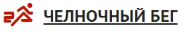
Челночный бег проводится на любой ровной площадке с твердым покрытием, обеспечивающим хорошее сцепление с обувью. На расстоянии 10 м прочерчиваются две параллельные линии – «Старт» и «Финиш».
Участники, не наступая на стартовую линию, принимают положение высокого старта. По команде «Марш!» (с одновременным включением секундомеров) участники бегут до финишной линии, касаются линии рукой, возвращаются к линии старта, касаются ее и преодолевают последний отрезок без касания линии финиша рукой. Секундомер останавливают в момент пересечения линии «Финиш». Участники стартуют по 2 человека.
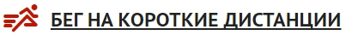
Бег проводится по дорожкам стадиона или на любой ровной площадке с твердым покрытием. Бег на 30 м выполняется с высокого старта. Участники стартуют по 2 – 4 человека.
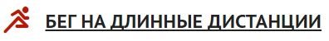
Бег на выносливость проводится по беговой дорожке стадиона или любой ровной местности. Дистанция – 1000 м. Максимальное количество участников забега – 20 человек.
Прыжок в длину с места толчком двумя ногами выполняется в соответствующем секторе для прыжков. Место отталкивания должно обеспечивать хорошее сцепление с обувью. Участник принимает исходное положение (далее – ИП): ноги на ширине плеч, ступни параллельно, носки ног перед линией измерения. Одновременным толчком двух ног выполняется прыжок вперед. Мах руками разрешен.
Измерение производится по перпендикулярной прямой от линии измерения до ближайшего следа, оставленного любой частью тела участника.
Участнику предоставляются три попытки. В зачет идет лучший результат.
Ошибки:
1) заступ за линию измерения или касание ее;
2) выполнение отталкивания с предварительного подскока;
3) отталкивание ногами разновременно.

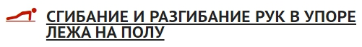
Тестирование сгибания и разгибания рук в упоре лежа на полу, может проводится с применением «контактной платформы», либо без нее.
Сгибание и разгибание рук в упоре лежа на полу, выполняется из ИП: упор лежа на полу, руки на ширине плеч, кисти вперед, локти разведены не более чем на 45 градусов, плечи, туловище и ноги составляют прямую линию. Стопы упираются в пол без опоры.
Сгибая руки, необходимо коснуться грудью пола или «контактной платформы» высотой 5 см, затем, разгибая руки, вернуться в ИП и, зафиксировав его на 0,5 с, продолжить выполнение тестирования.
Засчитывается количество правильно выполненных сгибаний и разгибаний рук.
Ошибки:
1) касание пола коленями, бедрами, тазом;
2) нарушение прямой линии «плечи – туловище – ноги»;
3) отсутствие фиксации на 0,5 с ИП;
4) поочередное разгибание рук;
5) отсутствие касания грудью пола (платформы);
6) разведение локтей относительно туловища более чем на 45 градусов.

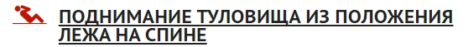
Поднимание туловища из положения лежа выполняется из ИП: лежа на спине на гимнастическом мате, руки за головой, пальцы сцеплены в «замок», лопатки касаются мата, ноги согнуты в коленях под прямым углом, ступни прижаты партнером к полу.
Участник выполняет максимальное количество подниманий за 1 мин., касаясь локтями бедер (коленей), с последующим возвратом в ИП.
Засчитывается количество правильно выполненных подниманий туловища.
Для выполнения тестирования создаются пары, один из партнеров выполняет упражнение, другой удерживает его ноги за ступни и голени. Затем участники меняются местами.
Ошибки:
1) отсутствие касания локтями бедер (коленей);
2) отсутствие касания лопатками мата;
3) пальцы разомкнуты “из замка”;
4) смещение таза.

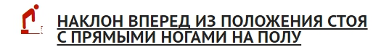
Наклон вперед из положения стоя с прямыми ногами выполняется из ИП: стоя на гимнастической скамье, ноги выпрямлены в коленях, ступни ног расположены параллельно на ширине 10 – 15 см.
При выполнении испытания (теста) на гимнастической скамье по команде участник выполняет два предварительных наклона, скользя пальцами рук по линейке измерения. При третьем наклоне участник максимально сгибается и фиксирует результат в течение 2 с. Величина гибкости измеряется в сантиметрах. Результат выше уровня гимнастической скамьи определяется знаком «-» , ниже – знаком «+».
Ошибки:
1) сгибание ног в коленях;
2) фиксация результата пальцами одной руки;
3) отсутствие фиксации результата в течение 2 с.
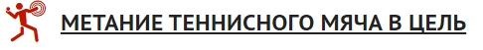
Для метания теннисного мяча в цель используется мяч весом 57 г.
Метание теннисного мяча в цель производится с расстояния 6 м в закрепленный на стене гимнастический обруч диаметром 90 см. Нижний край обруча находится на высоте 2 м от пола.
Участнику предоставляется право выполнить пять бросков. Засчитывается количество попаданий в площадь, ограниченную обручем.

